מגמת תיירות · שאלון 880387 · חבל ירושלים
ירושלים הנוצרית
דף עבודה לתלמיד · נושא 5
שם: ______________________ כיתה: ________ תאריך: ____________
איך עובדים עם הדף: המורה מציג את המצגת, ואתם ממלאים כאן את מה שחשוב בכל שקף. בסוף הדף יש שאלות תרגול ובגרות.
החומר של הנושא באתר המגמה
באתר המגמה, בחבל חבל ירושלים, נושא 5: ירושלים הנוצרית.
בשורה של הנושא יש קישורים למצגת, לסרטון הפתיחה, לפודקאסט החזרה ולדף העבודה הזה.
סרקו את הברקוד בטלפון, או הקלידו את הכתובת:
‪nisan1234-afk.github.io/tayarut/#jerusalem-05‬


חלק א · סיכום מודרך
שקף 2 הסיפור מאחורי האתרים
הימים האחרונים של ישו, לפי האמונה הנוצרית
מה חשוב לזכור
סנט אנה
הדורמיציון

שקף 3 הוויה דולורוזה · דרך הייסורים
14 תחנות בדרך אל הצליבה
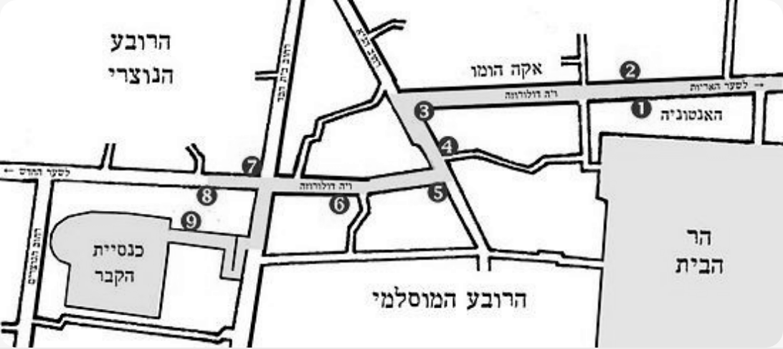
תחנה | האירוע לפי המסורת
1
2
3
4
5
6
7
8
9
10–14

שקף 4 לאורך הדרך
עוד אתרים ליד הוויה דולורוזה
מה חשוב לזכור
כנסיית סנט אנה
תהלוכות בדרך
קשת אקה הומו ומנזר אחיות ציון

שקף 5 כנסיית הקבר
המקום הקדוש ביותר לנצרות
מה חשוב לזכור
הגולגולתא
מי מחזיק בה:
בתוכה:
טקס האש הקדושה:
המנזר האתיופי:

שקף 6 שני מקומות לקבר אחד
כנסיית הקבר או גן הקבר?
מה חשוב לזכור
כנסיית הקבר
גן הקבר

שקף 8 הר ציון · מחוץ לחומות, ליד שער ציון
הר ציון: הר לשתי דתות
מה חשוב לזכור
חדר הסעודה האחרונה (הסנקולום)
כנסיית הדורמיציון
קבר דוד ומרתף השואה

שקף 9 הר הזיתים · מזרחית לעיר העתיקה
הכנסיות על הר הזיתים
מה חשוב לזכור
כנסיית העלייה:
פטר נוסטר (כנסיית "אבינו שבשמיים"):
דומינוס פלביט ("האדון בכה"):
כנסיית מריה מגדלנה:
גת שמנים וכנסיית כל האומות:

שקף 10 מחוץ לעיר
עין כרם, אבו גוש ולטרון
מה חשוב לזכור
עין כרם:
אבו גוש:
מנזר לטרון:
בית לחם:

שקף 11 איך מתכננים
סיור יום לצליינים נוצרים
שעה | אתר | משך | למה
08:00
11:00
13:30
15:30

שקף 14
סיכום: שלושה דברים חשובים שלמדתי בנושא
1:
2:
3:

חלק ב · שאלות
תרגול: שאלות 1–2
1. סדרו את התחנות בוויה דולורוזה לפי הסדר. (תרגול)
המשפט · הפגישה עם מרים · שמעון נושא את הצלב · ורוניקה מנגבת את פניו · הצליבה · הקבר

2. ציינו את שמות שני האתרים הנחשבים כמקום קבורתו של ישו, ואיזה זרם בנצרות מאמין שישו קבור בכל אחד מהם. (בגרות 2023)

תרגול: שאלה 3
3. התאימו כל אתר לאירוע שהוא מסמן לפי המסורת הנוצרית. (תרגול)
חדר הסעודה האחרונה · הדורמיציון · גת שמנים · כנסיית העלייה · דומינוס פלביט · סנט אנה

שאלות 4–6
4. ברובע הנוצרי שבעיר העתיקה בירושלים עוברת "דרך הייסורים" (Via Dolorosa). מהו האירוע ההיסטורי ההופך מקום זה לאחד האתרים החשובים ביותר בעבור הצליינים הנוצרים? בחר שתיים מהתחנות במסלול, ותאר את האירוע המיוחס לכל אחת. (בגרות)

5. הר ציון: ציינו אתר אחד בהר ציון שקדוש לנצרות ותארו את האירוע שקשור אליו, וציינו אתר אחד בהר ציון שקדוש ליהדות והסבירו את קדושתו. (בעקבות בגרות 2025)

6. קבוצה של צליינים נוצרים מתארחת במלון בירושלים, ומעוניינת לסייר בירושלים במקומות הקדושים לנצרות. תכננו עבור הקבוצה מסלול לסיור בן יום, שיכלול שלושה אתרים המתאימים לצליינים נוצרים. הוסיפו הסבר: רצף הביקורים, משך השהייה בכל אתר, ומדוע בחרתם באתרים האלה. (בגרות)

